Доклад
Тема: Пятнистый олень
Выполнила: ученица 1 Г класса

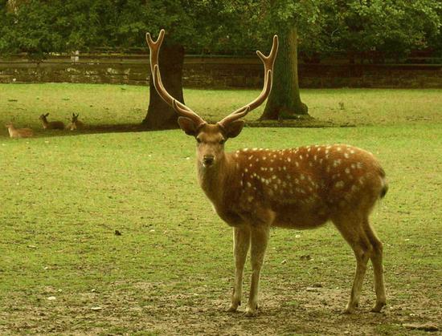
Пятнистый олень — это парнокопытное млекопитающее, стройного телосложения, их вес достигает до 120 кг.
Самцы крупнее самок,
с ветвистыми рогами. Летом мех
с яркими пятнами, которые зимой выражены слабо.
Живут олени в лесах, где растут маленькие дубы и кустарники. Они избегают мест, где много снега, потому что из-под снега им сложно добывать пищу.
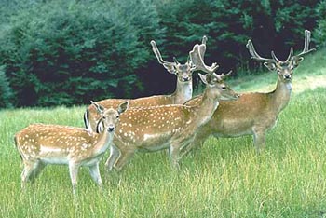
Охота на оленей запрещена, так как их осталось очень мало, и они были занесены в Красную книгу.

Берегите и помогайте животным.

